ASHİNA YKİ
KAPSAMLI KULLANIM KILAVUZU
Her Panel • Her Buton • Ne İşe Yarar • Ne Olur

1. Başlangıç ve Giriş
YKİ uygulaması açıldığında önce giriş ekranı gelir. Giriş yaptıktan sonra ana pencere (12 sekme + üst bar) açılır.
1. Uygulamayı başlatın (python main.py veya .exe).
2. Kullanıcı adı/şifre girin (ilk kurulumda admin).
3. Rolünüze göre sekmeler etkinleşir.
💡 Ayarlar %APPDATA%\ASHINA-YKI\settings.json dosyasında saklanır.

2. Üst Bar (TopBar) — Sürekli Görünür
Tüm sekmelerin üzerinde durur; bağlantı ve görev başlatma kontrollerini içerir.
Buton / Öğe | Ne İşe Yarar | Bastığınızda Ne Olur
Bağlan | ArduPilot bağlantısı | MAVLink (14550) başlar, telemetri/harita akar
Yardımcı Bilgisayar Bağlan | İHA bağlantısı | Durum akışı (5602) başlar, kamera açılır
▶ YARDIMCI BİLGİSAYAR GÖREV BAŞLAT | İHA görevini başlat | Yüklü göreve start komutu gider
▶ FCU GÖREV BAŞLAT | Drone AUTO görevi | Drona yüklü waypoint görevi başlar
Batarya hücre (S) | Failsafe eşiği | Voltaj uyarı/RTL eşikleri hesaplanır
↺ | Sıfırla/yenile | Bağlantı sayaçlarını tazeler

3. Dashboard — Uçuş İzleme ve Kontrol
Ana ekran. Solda harita/video, sağda göstergeler ve kontrol panelleri. Alt sekmelerle farklı bilgi grupları arasında geçiş yapılır.
3.1 Alt Sekmeler
Sekme | Ne Gösterir
Drone / FC | Uçuş kontrolcüsü telemetrisi (irtifa, hız, mod, batarya)
Yardımcı Bilgisayar | İHA durumu (görev, vision, servo, TOF)
Guided | Manuel uçuş kontrol butonları
TOF (Durum) | 4 mesafe sensörü değeri
Harita | Drone konumu ve rotası
Motor / Hedefler / Sağlık / Adımlar | Motor çıkışı, tespit, sağlık, görev fazı

3.2 GUIDED Kontrol Butonları (Manuel Uçuş)
⚠ Bu butonlar drone'u HAREKET ETTİRİR. Yalnızca güvenli alanda ve yetkili kullanıcıyla kullanın.

Buton | Ne Yapar | Tepki
▲ Yukarı / ▼ Aşağı | İrtifa değiştir | Drone yükselir/alçalır
↺ Sol / ↻ Sağ | Yaw döndür | Drone burnu sola/sağa döner
ARM | Motorları aktif et | Motorlar dönmeye hazır (pervane DİKKAT)
DISARM | Motorları durdur | Motorlar durur
TAKEOFF | Otonom kalkış | Drone belirtilen irtifaya çıkar
LAND | Otonom iniş | Drone bulunduğu yerde iner
RTL | Eve dön | Drone kalkış noktasına döner ve iner
LOITER/POSHOLD/STABILIZE/GUIDED | Mod değiştir | Drone seçili uçuş moduna geçer

3.3 Video ve Servo
Buton | Ne Yapar | Tepki
Kaynak | Video kaynağı seç | Ham/işlenmiş/IP kamera diyaloğu açılır
Aç/Kapat (red_drop) | Kırmızı kapak test | Kırmızı yük kapağı açılır/kapanır
Aç/Kapat (blue_drop) | Mavi kapak test | Mavi yük kapağı açılır/kapanır
Aç/Kapat (grabber) | Yük alma test | Grabber kapakları açılır/kapanır
Gimbal slider | Kamera açısı | Kamera tilt açısı değişir

4. Özel Görevler — Görev 1/2/3 (En Önemli Panel)
İHA'nın otonom görevlerini burada tanımlar ve gönderirsiniz. İki sekme: Görev 2 (Hedef) ve Görev 1 (Sonsuz).
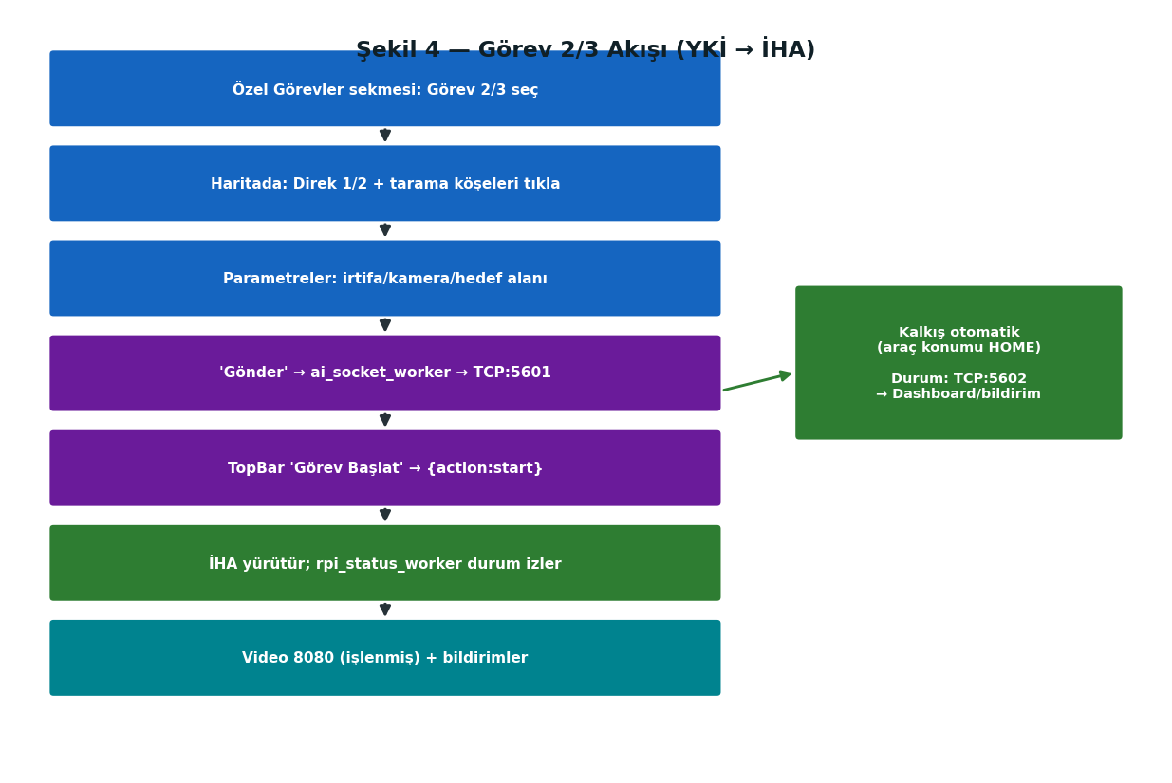
Görev 2/3 akışı
4.1 Görev 2/3 Adım Adım
1. 'Özel Görevler' sekmesi → 'Görev 2 — Hedef' alt sekmesi.
2. 'Harita Seçim Modu' menüsünden 'Direk 1' seçip haritada tıklayın (varsa).
3. 'Direk 2' seçip tıklayın (varsa).
4. 'Tarama Köşesi' seçip alanın köşelerini tıklayın (en az 3).
5. Sağ paneldeki parametreleri ayarlayın (aşağıdaki tablo).
6. Görev 3 için 'Bonus Görev 3' kutusunu işaretleyin.
7. 'Görevi Gönder → Drone' ile İHA'ya gönderin.
8. Üst bardan 'GÖREVİ BAŞLAT' ile yürütmeyi tetikleyin.
4.2 Parametreler ve Anlamları
Parametre Grubu | Ne Ayarlar
İrtifa | Tarama yüksekliği, yük bırakma, yük alma irtifası
Kamera / Gimbal | Tarama açısı, görüş açısı, kamera ofseti
Tarama Davranışı | Uçuş hızı, bırakma yarıçapı, zaman aşımı
Hedef Tanımı | Kırmızı üçgen / mavi altıgen alanı (m²)
Donanım / Servo | Yük kapağı ve gimbal servo kanalları

4.3 Buton ve Seçenekler
Öğe | Ne İşe Yarar / Tepki
Harita Seçim Modu | Haritaya neyin ekleneceğini seçer (köşe/direk)
➕ Ekle | Manuel koordinat ile nokta ekler
↩ Son WP Sil | Son eklenen köşeyi siler
Tümünü Temizle | Tüm noktaları sıfırlar
🗺 Haritada Göster | Tarama poligonunu çizer
Varsayılan | Parametreleri sıfırlar
Görevi Gönder → Drone | Görevi İHA'ya iletir (henüz başlatmaz)
☑ Bonus Görev 3 | Yük alma fazını ekler (eve dönmeden)
☑ Otonom Bırakma | Tespit → anında bırakma

💡 Kalkış noktasını İŞARETLEMEYİN — araç GPS'inden otomatik alınır.

⚠ En az 3 tarama köşesi gerekir; İHA bağlı ve GPS fix olmalı.

4.4 Görev 1 — Sonsuz Uçuş
1. 'Görev 1 — Sonsuz' sekmesinde Direk 1/2 işaretleyin.
2. Uçuş irtifası, tur sayısı, algoritma (Dubins/Lemniscate) seçin.
3. 'Görevi Gönder' → 'GÖREVİ BAŞLAT'.
5. Görev Planlama (Telemetri) — ArduPilot Waypoint
Bu panel İHA'dan bağımsız; doğrudan ArduPilot'un waypoint sistemini yönetir (AUTO modu).
- Haritada waypoint ekleyin/düzenleyin
- Drona yükleyin (write) veya dronedan okuyun (read)
- 'X' butonu seçili waypoint'i siler
6. İHA Devreye Alma — Donanım Testleri
Uçuş öncesi İHA'nın her alt sistemini test eder.
Buton | Ne Yapar | Tepki
▶ Çalıştır | Test başlat | Seçili test İHA'da koşar, sonuç loglanır
⏹ Durdur | Testi durdur | Çalışan test sonlanır
🗑 Temizle | Logu temizle | Test çıktısı silinir
☑ Simülasyon Modu | Sahte sensör | Testler gerçek donanım olmadan koşar

💡 Testler: MAVLink, servo, kamera, TOF, vision, hedef takip, yük bırak/al, tam görev.

7. Test Paneli — Sağlık ve Kontrol Listesi
Buton | Ne Yapar | Tepki
Başlat | Senaryo başlat | Seçili test senaryosu çalışır
✅ Geçti / ❌ Başarısız | Madde işaretle | Kontrol maddesi yeşil/kırmızı olur
💾 Raporu Kaydet | Kaydet | Sonuç SQLite + dosyaya yazılır
🗑 Logu Temizle | Temizle | Test logu sıfırlanır

Aviyonik Sağlık bölümü, İHA'dan gelen alt sistem durumlarını canlı ışıklarla gösterir.
8. Kalibrasyon (ADMIN) — Sensör Ayarı
⚠ Kalibrasyon sırasında drone DİSARM olmalı (motor testi hariç). Yanlış kalibrasyon uçuşu bozar.

Sekme / Buton | Ne Yapar | Tepki
İvmeölçer → Kalibrasyonu Başlat | 6-konum kalibrasyon | Drone'u 6 yöne çevirme talimatı
İvmeölçer → Sonraki Konum ▶ | Konum onayla | Bir sonraki yöne geçer
Pusula → Başlat | Manyetometre kalibrasyon | Drone'u döndürme ister
Pusula → İptal | Durdur | Kalibrasyonu iptal eder
Radyo → Yakalamayı Başlat | RC min/max | Kumanda kollarını oynatma ister
Radyo → Kaydet/Bitir | RC kaydet | Kanal aralıklarını kaydeder
Motor → Seçili/Hepsini Test Et | Motor döndür | Motorlar düşük gazla döner (DİKKAT)
Motor → DURDUR | Acil durdur | Tüm motor testini anında keser

9. PID Tuning — Kontrol Ayarı
Buton | Ne Yapar | Tepki
🔄 Varsayılana Sıfırla | Yerel sıfırla | Değerler fabrikaya döner (yazılmaz)
⚠️ Değişiklikleri YAZ | Drona yaz | Parametreler KALICI değişir
Failsafe Uygula | Failsafe ayarı | Failsafe eşikleri drona uygulanır

⚠ 'Değişiklikleri YAZ' kalıcıdır — yanlış PID değeri uçuş kararlılığını bozabilir.

10. Gelişmiş (ADMIN) — Parametre + NTRIP
Sekme / Buton | Ne Yapar | Tepki
Parametre Ağacı → Yenile (Tümü) | Oku | Tüm parametreler dronedan gelir
Parametre Ağacı → Değişiklikleri YAZ | Yaz | Düzenlenen parametreler drona yazılır
RTK/NTRIP → NTRIP Başlat | RTK bağlan | Caster'a bağlanır, RTK düzeltme akar
RTK/NTRIP → Durdur | Kapat | NTRIP bağlantısı kapanır

💡 NTRIP, RTK hassasiyeti (cm seviyesi GPS) için internet üzerinden düzeltme alır.

11. Sistem / Log
Sekme / Buton | Ne Yapar | Tepki
Kullanıcı → Ekle | Kullanıcı oluştur | Yeni kullanıcı + rol kaydedilir
Kullanıcı → Sil | Kullanıcı kaldır | Seçili kullanıcı silinir
FTP Log → Liste Yenile | Log listele | Dronedaki loglar listelenir
FTP Log → Seçili Logu İndir | İndir | Log dosyası bilgisayara iner
Canlı Loglar → ▶ Kaydı Başlat | Kayıt | Telemetri kaydı başlar
Canlı Loglar → Temizle | Temizle | Log ekranı temizlenir

12. Kayıtlar & Analiz
Geçmiş uçuşları grafiklerle inceleyin.
Sekme | Ne Gösterir
📊 Uçuş Grafikleri | İrtifa/hız/batarya zaman grafikleri
🤖 Akıllı Gösterge & Motor | Otomatik analiz + motor dengesizliği
⚖ Uyumluluk Analizi | Parametre/davranış uyumu
📄 Ham Veri | Ham telemetri tablosu

🔄 Listeyi Yenile → kayıtlı uçuş oturumlarını günceller.
13. Anten Takip Kullanımı
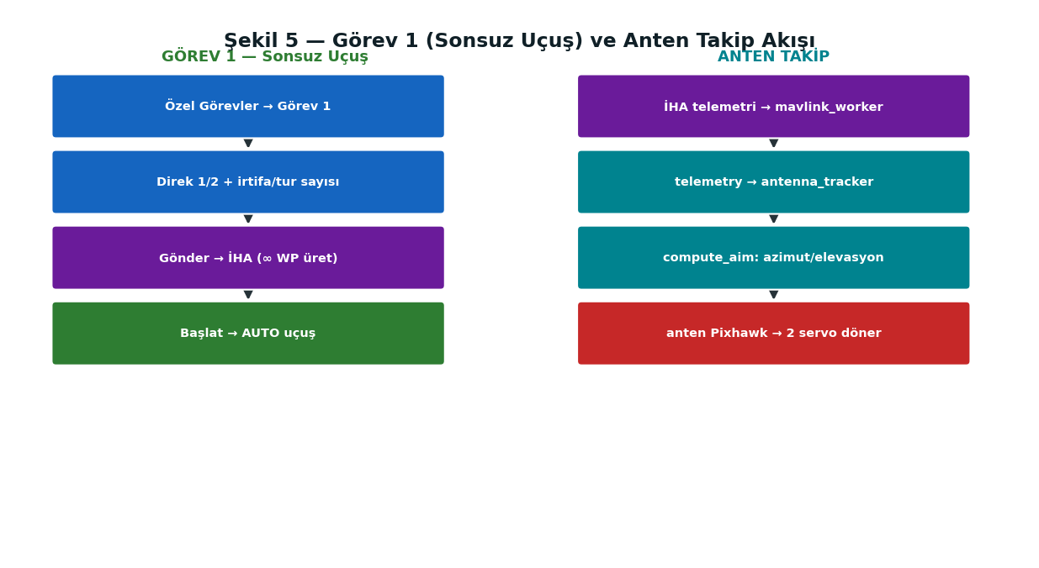
Anten takip akışı
1. '📡 Anten Takip' sekmesini açın.
2. Anten ve İHA aynı noktadayken 'Anten Home = İHA Konumu'na basın (kalibrasyon).
3. '▶ Takibi Başlat' ile takibi açın.
4. Pusula okı ve değerler canlı güncellenir; anten İHA'yı takip eder.
Buton / Gösterge | Ne İşe Yarar / Anlamı
▶ Takibi Başlat / ■ Durdur | Takibi açar/kapatır
Anten Home = İHA Konumu | Anten referansını İHA GPS'ine ayarlar
Elle Ayarla | Girilen lat/lon/alt'ı home yapar
Pusula okı | Antenin baktığı yön
TAKİP EDİYOR / BEKLEMEDE | Aktif / çok yakın (oynatma yok)

14. Ayarlar
1. 'Ayarlar' sekmesini açın.
2. İHA IP/port, video, MAVLink, anten ayarlarını düzenleyin.
3. 'Kaydet ve Uygula' ile kaydedin.
Buton | Tepki
Kaydet ve Uygula | Ayarlar settings.json'a yazılır, worker'lara uygulanır
Varsayılanlara Sıfırla | Tüm ayarlar fabrika değerine döner

15. Sorun Giderme
Belirti | Çözüm
İHA'ya bağlanılamıyor | Ayarlar → companion_host IP + ağ kontrol
Video gelmiyor | Yardımcı Bilgisayar bağlı mı? 8080/8081 erişimi
Telemetri yok | MAVLink (14550) + ArduPilot akışı kontrol
Görev gönderilmiyor | İHA bağlı + en az 3 köşe + GPS fix
Anten hareket etmiyor | Takip başladı mı? Anten Pixhawk + home ayarı
Sekme kapalı / gri | Rol yetkisi (ADMIN gereken paneller)
GUIDED buton çalışmıyor | Drone ARM + GUIDED modda mı?

16. Tipik Uçuş — Baştan Sona
1. YKİ aç → giriş yap
2. Üst bar: 'Bağlan' (MAVLink) + 'Yardımcı Bilgisayar Bağlan'
3. (Anten) Home = İHA Konumu → Takibi Başlat
4. İHA Devreye Alma → donanım testleri (opsiyonel)
5. Özel Görevler → görev seç → harita işaretle → parametre → Gönder
6. Üst bar: GÖREVİ BAŞLAT
7. Dashboard: video + harita + durum izle
8. Görev sonrası: Kayıtlar & Analiz'den incele

